**微算機實驗報告**

姓名：滕瑋安

學號：0510743

系級：電機09

上課日期：10/17



Lab # 3

**ㄧ、實驗目的：**

藉由DPTR的操作學會TABLE的使用方式，並且知道如何運用指標進行間接定址的方式。

**二、硬體架構：**

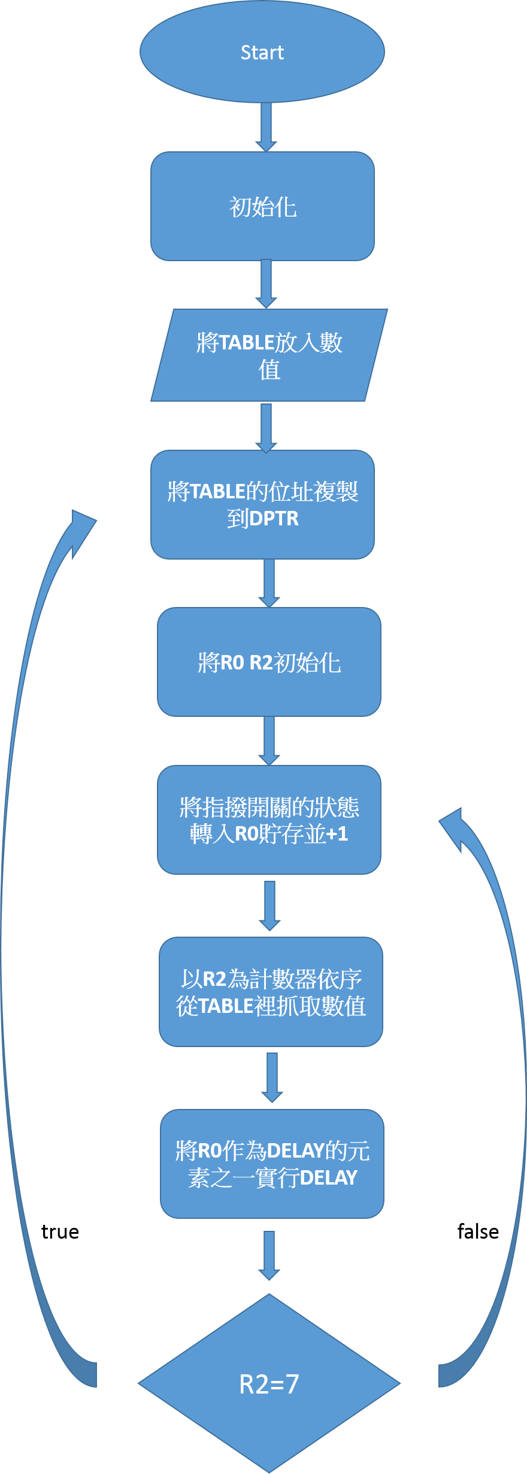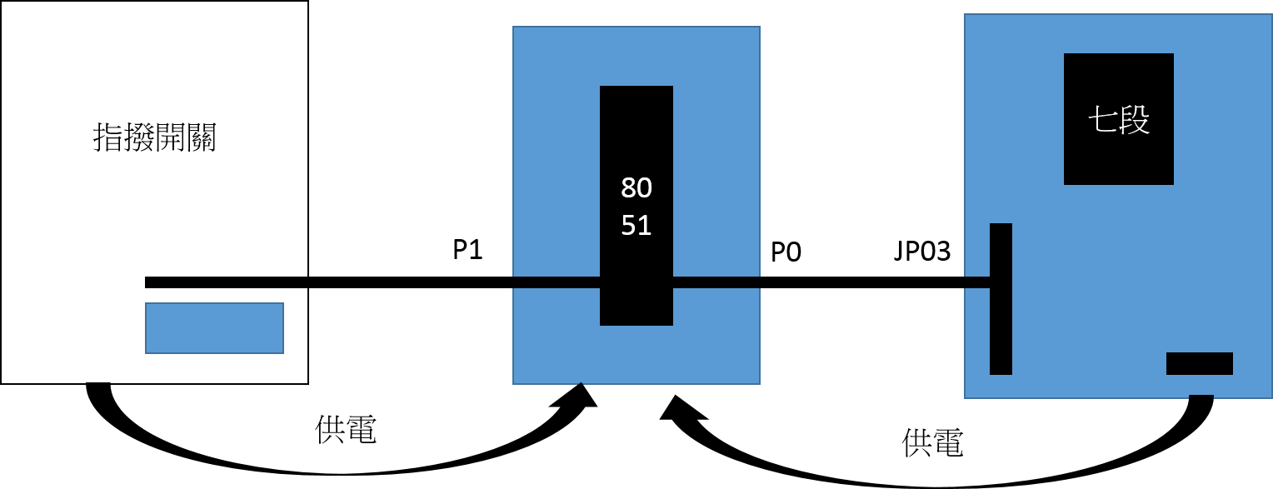

**三、程式流程圖：**

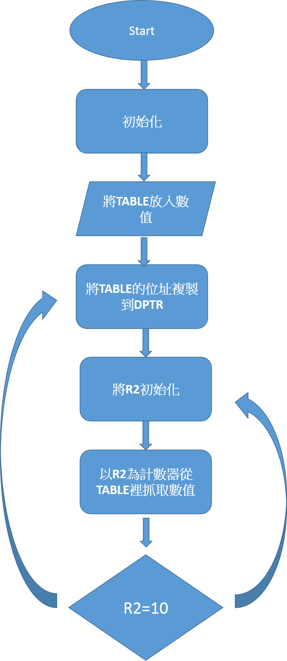

false

true

**四、問題與討論：**

**(1) 若要在七段顯示七上顯示字母『A』、『 b』、『 C』、『 d』、『 E』與『F』，則於 JP03中要輸入的資料為何？**

DB 10001000B ;A

DB 10000011B ;b

DB 11000110B ;C

DB 10100001B ;d

DB 10000110B ;E

DB 10001110B ;F

**(2) 在使用程式記憶體讀取資料時，有沒有什麼該注意的事項?**

**(ex:位址、大小等等)**

就我這次遇到的問題當作範例解釋好了。

首先我在R2暫存器中，不小心將#0H打成0H，造成在計數的時候出現”多數”的情況，反映到LED的指令時，發現除了指定的0到9以外，還多出了一些奇怪的燈號。這是因為記憶體位置是連續抓取的情況下，若不小心往後多讀了記憶體，或許會讀到裡面有存取東西的位址，造成實驗不完全。

**五、程式碼與註解：**

**第一題：**

ORG 0000H

AJMP MAIN

ORG 0050H

MAIN:

MOV DPTR,#SSTABLE

LOOP:

MOV R2,#0H ;R2=counter

LOOP1:

MOV A,R2

MOVC A,@A+DPTR

MOV P0,A

INC R2

ACALL DELAY

CJNE R2,#10,LOOP1 ;if R2!=10, jump to Loop 1

AJMP LOOP

SSTABLE:

DB 0C0H ;0

DB 0F9H ;1

DB 0A4H ;2

DB 0B0H ;3

DB 099H ;4

DB 092H ;5

DB 082H ;6

DB 0F8H ;7

DB 080H ;8

DB 090H ;9

DELAY:

MOV R5 ,#0FFH

DELAY1:

MOV R6 ,#0FFH

DELAY2:

MOV R7 ,#10H

DELAY3:

DJNZ R7,DELAY3

DJNZ R6,DELAY2

DJNZ R5,DELAY1

RET

END

第二題：

ORG 0000H

AJMP MAIN

ORG 0050H

MAIN:

MOV DPTR,#SSTABLE ;把TABLE的地址存入DPTR中

LOOP:

MOV R2,#0H ;R2=counter

LOOP1:

MOV A,R2 ;將counter移入A

MOVC A,@A+DPTR ;將表中的數值(base+counter)移入A

MOV P0,A ;將A移入七段顯示器

INC R2 ;++R2

;把指撥開關的值存入A

MOV R0,P1

MOV A,R0 ;指撥開關的值存入A

ADD A,#01H ;將A+1

;if else

ACALL DELAY

CJNE R2,#7H,LOOP1 ;if R2!=7, jump to Loop 1

AJMP LOOP

DELAY:

MOV R5 ,#0FFH

DELAY1:

MOV R6 ,#0FFH

DELAY2:

MOV R7 ,A

DELAY3:

DJNZ R7,DELAY3

DJNZ R6,DELAY2

DJNZ R5,DELAY1

RET

SSTABLE:

DB 11000000B ;0

DB 092H ;5

DB 0F9H ;1

DB 11000000B ;0

DB 0F8H ;7

DB 099H ;4

DB 0B0H ;3

END

**六、心得：**

正確的程式在不相容的52上面跑出奇怪的結果，害我一直以為是自己寫錯，真的hen棒。